ТАССРның 100 еллыгына багышланган энциклопедия дөнья күрде.

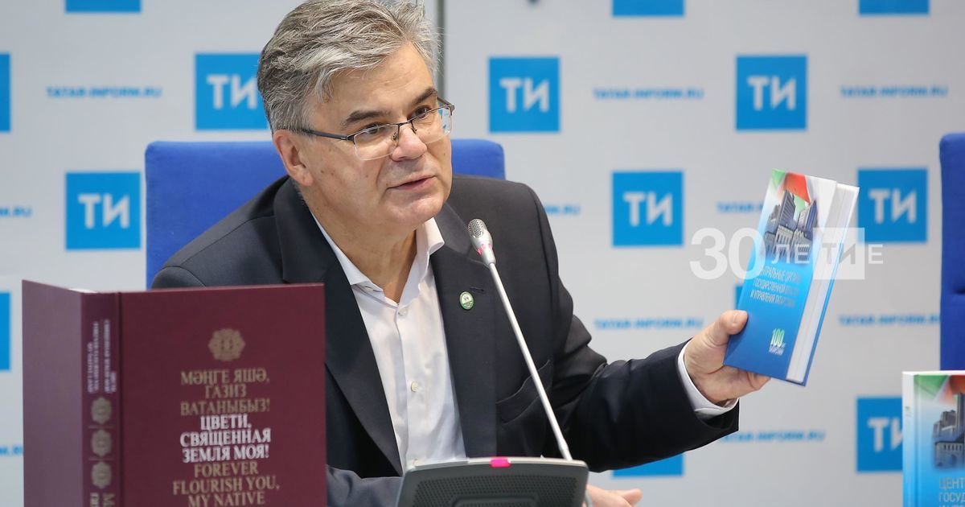

«Татар-информ»да ТАССРның 100 еллыгы уңаеннан Татар энциклопедиясе һәм төбәкне өйрәнү институты чыгарган китапларга багышланган матбугат очрашуы узды. Республиканың иҗтимагый, социаль-икътисади, мәдәни тормышын чагылдырган китапларны тәкъдим итүдә кайбер мәсьәләләргә тукталдылар.

Заманында татар энциклопедиясен төзү өчен ачылган институт тагын бер максатына ирешкән – ТАССРның 100 еллыгына багышлап, Татарстан һәм татар халкы турындагы бай эчтәлекле, төпле басмалар әзерләгән. Бу турыда Төбәкне өйрәнү институты директоры Искәндәр Гыйләҗев хәбәр итте.
– Бу эш инде күптән башланып китте. Ниһаять, бүген күптән уйланылган дүрт басманың өчесе дөнья күрде, – диде ул. – Мин кулымда яңа гына табадан төшкән «Центральные органы государственной власти и управления Татарстана», «Татарстану – 100 лет: иллюстрированные энциклопедические очерки», «Мәңге яшә, газиз Ватаныбыз!» басмалары.
Искәндәр Гыйләҗев сүзләренчә, алар төзелеш ягыннан башка энциклопедияләрдән аерыла: басмалар тематик принцип буенча, Татарстанның 100 ел дәвамында ниләр күргәнен чагылдырып эшләнгән.
Тарих фәннәре докторы Рафаэль Шәйдуллин яңа китапларда халыкка аз билгеле булган фактларга игътибар бирелүе турында искәртте:
– Тарих фәне кабатлануны яратмый, шуңа да без мөмкин кадәр яңа мәгълүматларны табарга һәм аларга таянып эшләргә тырыштык. Энциклопедияне туплаган вакытта иллюстрацияләр белән авырлыклар туды: тарихи фотографияләрне бөртекләп җыйдык, – дип сөйләде ул.
«Заман» нәшрияты директоры Марат Гарифҗанов яңа гына нәшер ителгән «Мәңге яшә, газиз Ватаныбыз!» альбомына тукталды:
– Басманың тиражы – дүрт мең данә. Аны чыгарганда, нәшрият алдына бер зур максат куелган иде: республика халкы да, чит төбәк-илләрдә яшәүчеләр дә әлеге альбомны кызыксынып карый алырлык булсын. Шуңа да ул өч телдә нәшер ителде.
Телләр дигәннән, Татар энциклопедиясе һәм Төбәкне өйрәнү институты китаплары әлегә рус телендә генә чыгарылган. Киләчәктә, финанс ягы мөмкинлек бирсә, аларны татар теленә дә тәрҗемә итәргә уйлыйлар.
Төбәкне өйрәнү институты директоры дүртенче басма әзерләнүе турында да әйтте. Ул «100 сәяси эшлекле» дип атала. Анда Татарстан тарихындагы 100 шәхес турында фәнни-биографик очерклар урын алачак. Китапны көз көне тәкъдим итәргә җыеналар.

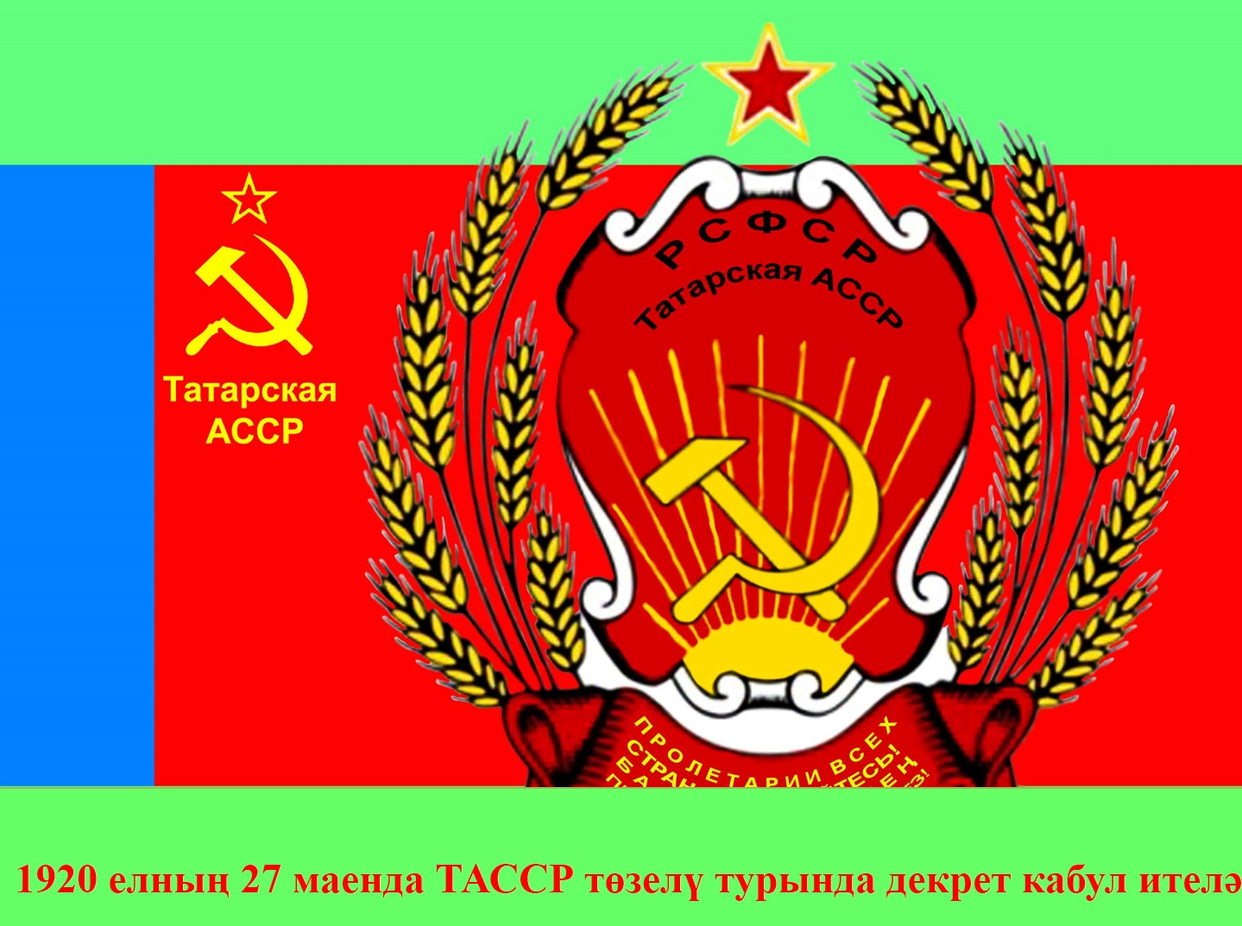

28.08.2020 ел

